**Уважаемые родители!**

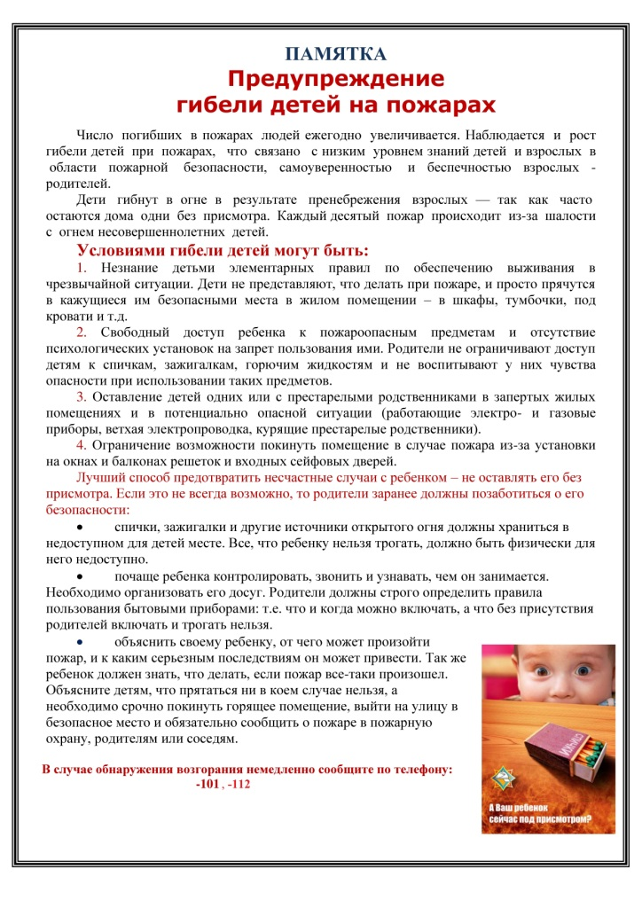

**Предлагаю вашему вниманию памятки о пожарной безопасности, изучите сами и повторяйте постоянно с детьми правила поведения при пожаре и объясните, что нельзя играть с пожароопасными предметами. А самое главное, ни при каких обстоятельствах не оставляйте детей одних !!!**

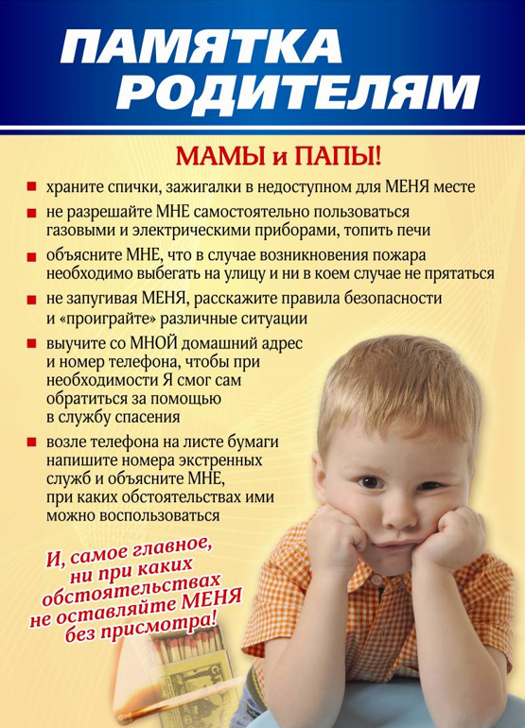

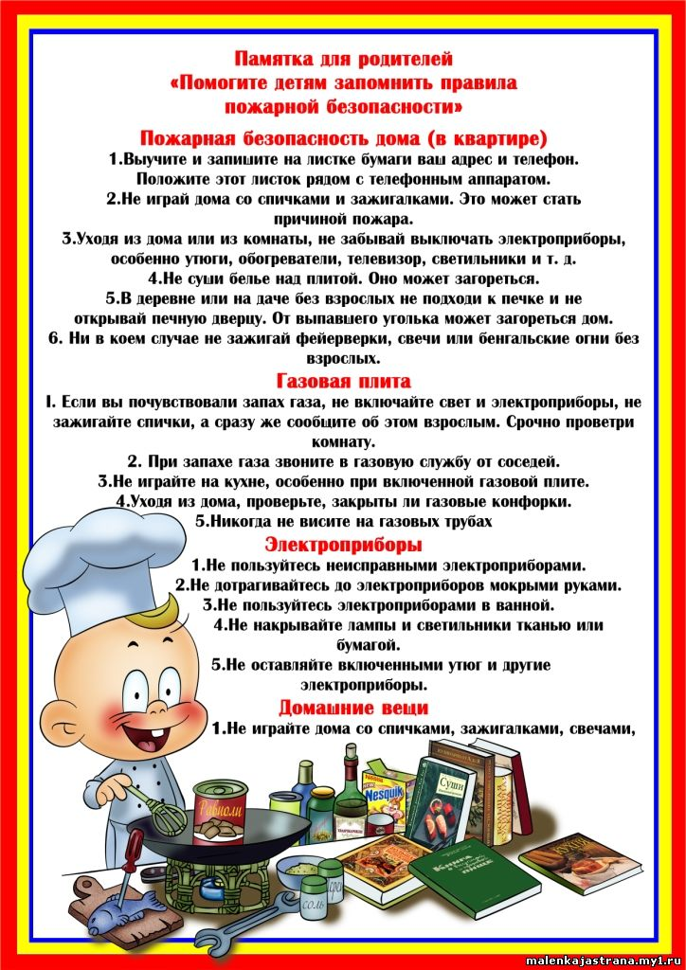

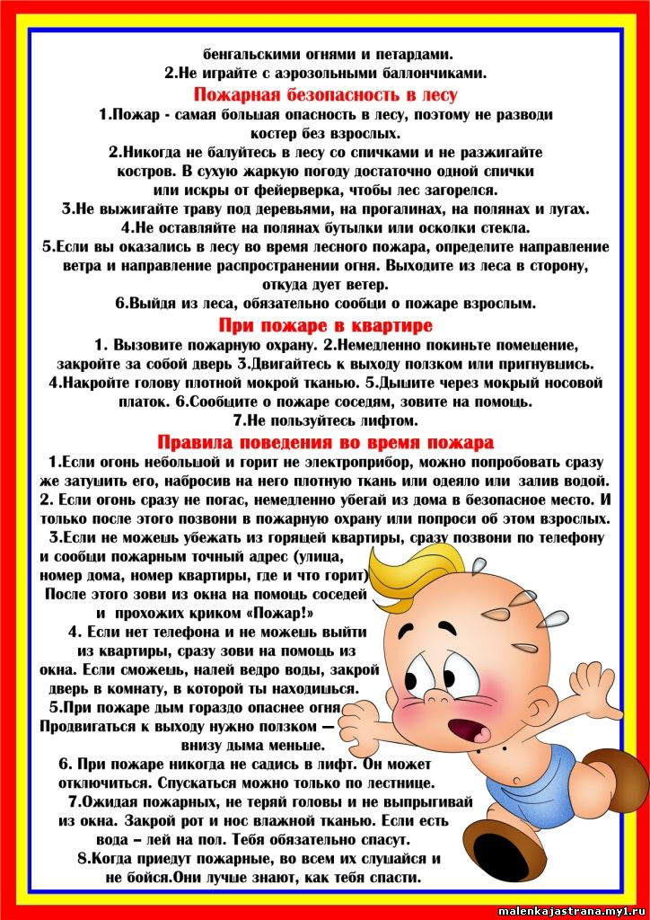

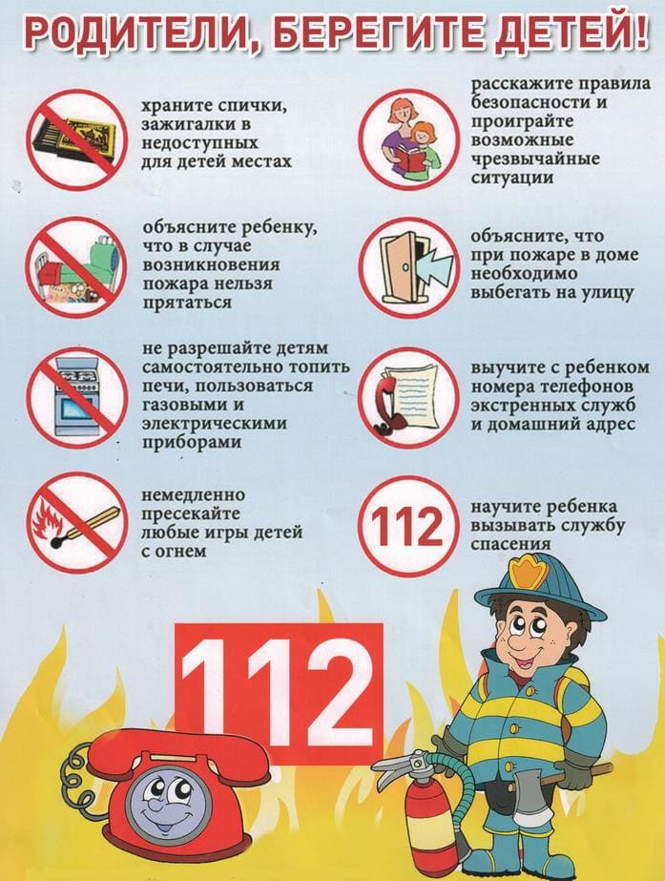

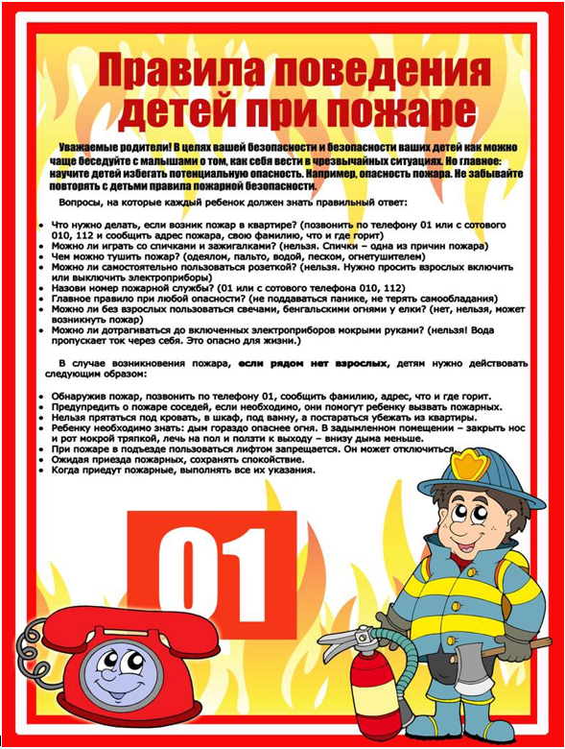

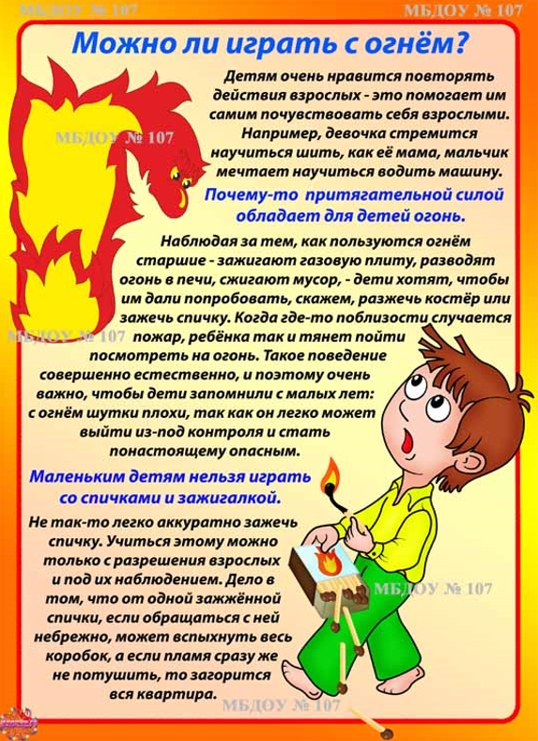

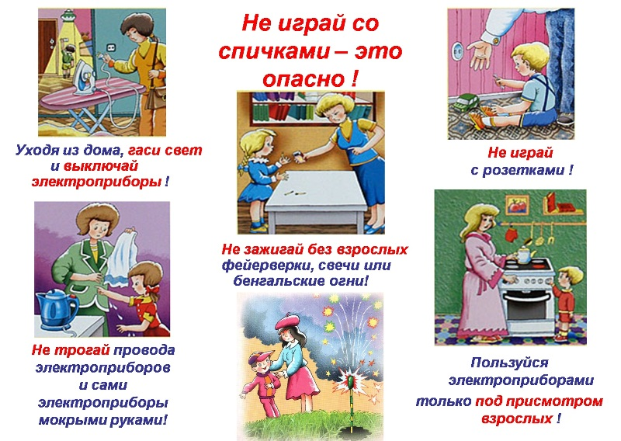

Воспитатель подготовительной группы Гекало Н.В.